Departamento de Arte, Tecnología,
Música Y Educación Física
7mos Básicos
Profesor Fernando Tapia

Tecnología 2021

Nombre del alumno…………………………………………………………. Curso……………….

Cuadernillo de séptimos básicos Tecnología. –

Es indudable que la mayor cantidad de accidentes domésticos son producidos por el uso de artefactos eléctricos que pretenden ayudarnos o hacernos la vida más grata en el hogar.

Los cables de cada electrodoméstico deben enrollarse según lo indiquen las instrucciones del
fabricante, es decir, en forma correcta y ordenada para evitar que los cables se corten o se
produzcan cortocircuitos con consecuencias lamentables.
Todo artefacto eléctrico debe ser reparado a la brevedad, para evitar riesgos en su
Manipulación.

“Hacer prevención es vivir felices”.

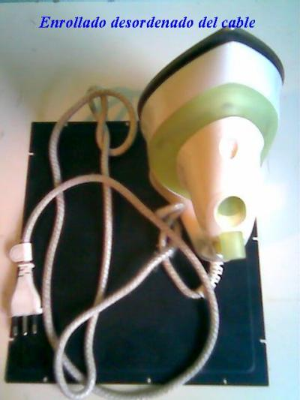

Los efectos generales de la exposición a la energía eléctrica son:

Hormiguéos: Estos se producen cuando la descarga es debil.

Tetanización: Es una contracción y endurecimiento de los musculos , es conveniente en este c caso,sacar a la persona del contacto con la electricidad, ya que a mayor exposición,se puede ver afe afectado también el Corazón,que por cierto es un músculo.

Quemaduras: Los puntos de contacto con la energía eléctrica normalmente quedan con unas
marcas, si el contacto fue breve, pero también se puede advertir que las quemaduras pueden ser
de grados dos y tres las que son muy graves.

Fibrilación ó paro cardiaco: Es un daño permanente al corazón que puede ocasionar la muerte.

Como medida de precaución se debe tener siempre en cuenta:

Mantener una linterna con pilas a mano en casa, ya que si la energía se corta de noche
nadie se tropiece con todo lo que encuentre a su paso.

Nunca manipular electrodomesticos con las manos o piés mojados.

No manipular electrodomesticos cuando se informe que estan en mal estado.

Debemos cuidar los artefactos electricos,sobre todo los de nuestro hogar

1.- Tomando en cuenta lo que expone este documento,¿que diria usted respecto de las
medidas a tomar en casa cuando un artefacto electrico este en mal estado:

2

2.- Describa alguna falla en objetos tecnológicos que usan electricidad presentes en su hogar..

3 3.-¿Por qué se debe cuidar y mantener en buen estado los cables en los artefactos
electrodomésticos? ,Explique.

4.- ¿qué otro tipo de recomendaciones daría usted a una familia que tiene varios niños
pequeños en su hogar y poseen diversos artefactos electrodomésticos?

5.- Explique con sus palabras las siguientes expresiones:
Hormigueos,Tetanizacion, Quemaduras,Fibrilación Ventricular.

Análisis de imágenes. -

Observa, analiza y describe los errores que tu visualizas en las siguientes fotografías:

Error:
Error:

